  - รายงานสรุปผลการดำเนินโครงการ

อบรมภาษาอังกฤษโดยการใช้สื่อเทคโนโลยี สำหรับอาจารย์

มหาวิทยาลัยราชภัฏจันทรเกษม หลักสูตรครุศาสตรบัณฑิต

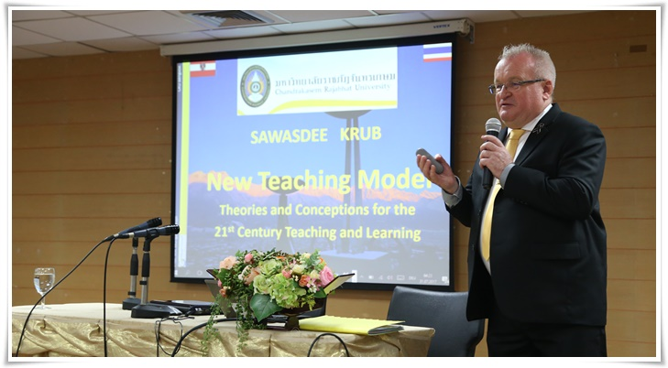

กองบริหารงานบุคคล สำนักงานอธิการบดี
  - มหาวิทยาลัยราชภัฏจันทรเกษม
  - ประจำปีงบประมาณ พ.ศ. 2560
บทสรุปผู้บริหาร

รายงานสรุปผลการดำเนิน โครงการ “อบรมภาษาอังกฤษโดยการใช้สื่อเทคโนโลยี สำหรับอาจารย์ มหาวิทยาลัยราชภัฏจันทรเกษม หลักสูตรครุศาสตร์บัณฑิต ฉบับนี้ เป็นการดำเนินงานของกองบริหารงานบุคคล ซึ่งจัดขึ้นระหว่างวันที่ 31 กรกฎาคม - 1 สิงหาคม 2560 ณ ห้องประชุมครุสัมมนา ชั้น 3 คณะศึกษาศาสตร์ มหาวิทยาลัยราชภัฏจันทรเกษม
โดยมีวัตถุประสงค์ของโครงการ เพื่อส่งเสริมให้ผู้เข้ารับการอบรมมีทักษะการใช้ภาษาอังกฤษด้วยสื่อเทคโนโลยี ในการจัดการเรียนการสอนได้อย่างมีประสิทธิภาพ
สรุปผลการดำเนินงานและผลประเมินโครงการ“อบรมภาษาอังกฤษโดยการใช้สื่อเทคโนโลยี สำหรับอาจารย์ มหาวิทยาลัยราชภัฏจันทรเกษม หลักสูตรครุศาสตรบัณฑิต” กองบริหารงานบุคคลได้รับมอบหมายให้ดำเนินการจัดทำรายงานสรุป เพื่อเป็นข้อมูลแก่มหาวิทยาลัยราชภัฏจันทรเกษมและหน่วยงานที่เกี่ยวข้องในการนำไปใช้และเป็นประโยชน์
และในโอกาสนี้ กองบริหารงานบุคคลขอขอบคุณผู้ที่มีส่วนร่วมในการจัดทำโครงการครั้งนี้ทุกท่าน ที่ได้ให้ความร่วมมือเป็นอย่างดี

กองบริหารงานบุคคล
สำนักงานอธิการบดี มหาวิทยาลัยราชภัฏจันทรเกษม

ก
สารบัญ

เรื่อง หน้า

บทสรุปผู้บริหาร ก
สรุปรายงานผลการประเมินโครงการ “การพัฒนาบุคลากรสายวิชาการ : 1
ความเป็นครูและทักษะการสอนในยุค Thailand 4.0
หลักการและเหตุผล 1
วัตถุประสงค์ 1
งบประมาณประจำปีงบประมาณ พ.ศ. 2560 มหาวิทยาลัยราชภัฏจันทรเกษม 1
ผลผลิต 2
ประเภทโครงการ 2
ความสอดคล้องกับยุทธศาสตร์ มหาวิทยาลัยราชภัฏจันทรเกษม/พันธกิจ/ 2
กลยุทธ์/ตัวชี้วัด
ความสอดคล้องของตัวบ่งชี้ สกอ. 3
สรุปการดำเนินงานตามแผน 3
ผู้เข้าร่วมโครงการ 3
งบประมาณ 3
ผลการประเมินโครงการ 3
ความสำเร็จของการดำเนินงานเปรียบเทียบกับเป้าหมายของโครงการ 4
ปัญหา อุปสรรค์ และข้อเสนอแนะ 6
ภาคผนวก 7

สรุปรายงานผลการประเมิน
โครงการ “การพัฒนาบุคลากรสายวิชาการ : ความเป็นครูและทักษะการสอนในยุค Thailand 4.0”

1. หลักการและเหตุผล
ด้วยความก้าวหน้าทางด้านเทคโนโลยี และการเปลี่ยนแปลงของสภาพแวดล้อมและสังคมในศตวรรษที่ 21 ประกอบกับประเทศไทยได้มีการนำโมเดลการพัฒนาเศรษฐกิจใหม่ หรือ Thailand 4.0 เป็นกระบวนทัศน์ในการพัฒนาประเทศให้เจริญก้าวหน้าไปอย่างมั่นคง มั่งคั่ง และยั่งยืน จึงนำไปสู่การเปลี่ยนแปลงไปอย่างมากของระบบการศึกษาที่ต้องปฏิรูปการศึกษาใหม่เพื่อตอบสนองความต้องการของภาคอุตสาหกรรม และยังนำผลไปสู่การเปลี่ยนแปลงของลักษณะการเรียนรู้ของนักศึกษาอย่างสิ้นเชิง จากการเปลี่ยนแปลงดังกล่าวนี้เป็นความท้าทายสำหรับสถาบันการศึกษา และโดยเฉพาะอย่างยิ่งอาจารย์ผู้สอนในมหาวิทยาลัยผู้ที่มีหน้าที่ในการสร้างและพัฒนาทรัพยากรบุคคลที่มีความสามารถเพื่อป้อนเข้าสู่ตลาดอุตสาหกรรม
จากการที่ประเทศไทยก้าวสู่ประชาคมอาเซียนเศรษฐกิจอาเซียน (AEC) เมื่อปี พ.ศ. 2558 การศึกษา
นับเป็นกลไกหลักในการนำประชาคมอาเซียนสู่ความเจริญรุ่งเรืองทางเศรษฐกิจและสังคม การพัฒนาบุคลากรทางการศึกษาจึงเป็นปัจจัยสำคัญ ดังนั้น การจัดการเรียนการสอนโดยใช้ภาษาอังกฤษจะเข้ามาเกี่ยวข้องในทุก ๆ วิชา ซึ่งปัญหาที่พบ คือ บุคลากรผู้สอนที่ไม่ได้สอนวิชาภาษาอังกฤษโดยตรง จะไม่สามารถใช้ภาษาอังกฤษสื่อสารกับนักศึกษาได้ จึงจำเป็นจะต้องมีการใช้สื่อเทคโนโลยีเข้ามาช่วยในการจัดการเรียนการสอนให้มีประสิทธิภาพยิ่งขึ้น

จากเหตุผลดังกล่าวมหาวิทยาลัยจึงได้ตระหนักดีถึงปัญหาข้างต้น จึงได้กำหนดจัดอบรมภาษาอังกฤษโดยการใช้สื่อเทคโนโลยี สำหรับอาจารย์มหาวิทยาลัยราชภัฏจันทรเกษม หลักสูตรครุศาสตรบัณฑิต เพื่อให้ผู้เข้ารับการอบรมได้ฝึกทักษะภาษาอังกฤษ และสามารถนำไปใช้ในการจัดการเรียนการสอนได้อย่างมีประสิทธิภาพ

2. วัตถุประสงค์
เพื่อส่งเสริมให้ผู้เข้ารับการอบรมมีทักษะการใช้ภาษาอังกฤษด้วยสื่อเทคโนโลยี ในการจัดการเรียนการสอนได้อย่างมีประสิทธิภาพ

3. งบประมาณประจำปีงบประมาณ พ.ศ. 2560 มหาวิทยาลัยราชภัฏจันทรเกษม

แหล่งที่มาของโครงการ งบประมาณแผ่นดิน

วงเงินงบประมาณ 58,900 บาท

แผนงาน แผนงานบุคลากรภาครัฐ ( ส่วนกลางมหาวิทยาลัย)

1. แผนงานรองบุคลากรภาครัฐ ยกระดับคุณภาพการศึกษาและการเรียน

รู้ตลอดชีวิต

1
แผนงานภารกิจพื้นฐาน
2. แผนงานรองยกระดับคุณภาพการศึกษาและการเรียนรู้ตลอดชีวิต
3. แผนงานรองส่งเสริมการวิจัยและพัฒนา
4. แผนงานรองส่งเสริมพัฒนาศาสนาศิลปะและวัฒนธรรม
แผนงานยุทธศาสตร์
5. แผนงานยุทธศาสตร์พัฒนาจุดเน้น จุดเด่น และนโยบายรัฐบาล

4.ผลผลิต 1.1 รายการบุคลากรภาครัฐ
2.1 ผู้สำเร็จการศึกษาด้านวิทยาศาสตร์และเทคโนโลยี
2.2 ผู้สำเร็จการศึกษาด้านสังคมศาสตร์
2.3 ผลงานการให้บริการวิชาการ
2.4 โครงการสนับสนุนค่าใช้จ่ายในการจัดการศึกษาตั้งแต่ระดับอนุบาลจน
จบการศึกษาขั้นพื้นฐาน
2.5 การสนับสนุนพันธกิจหลักของมหาวิทยาลัย
3.1 ผลงานวิจัยเพื่อสร้างองค์ความรู้
4.1 ผลงานทำนุบำรุงศิลปวัฒนธรรม
5.1 พัฒนาจุดเน้น จุดเด่น และนโยบายรัฐบาล

5.ประเภทโครงการ ขับเคลื่อนยุทธศาสตร์

6. ความสอดคล้องกับยุทธศาสตร์มหาวิทยาลัย/พันธกิจ/กลยุทธ์/ตัวชี้วัด
ยุทธศาสตร์ | พันธกิจ | กลยุทธ์ | ตัวชี้วัด
เป็นแหล่งเรียนรู้ตลอดชีวิต และ  ผลิตบัณฑิตให้มีคุณภาพ  ส่งเสริมความเป็นเลิศด้านงานวิจัย  ส่งเสริมการบริการวิชาการ  เป็นแหล่งเรียนรู้ด้าน  ศิลปวัฒนธรรม ภูมิปัญญาและ  อนุรักษ์ความเป็นไทย  พัฒนาระบบบริหารจัดการตาม  หลักธรรมาภิบาลและมาตรฐาน | ผลิตบัณฑิตให้มีความรู้คู่คุณธรรม  วิจัยและพัฒนาองค์ความรู้ภูมิปัญญา  และถ่ายทอดสู่ชุมชนและสังคม  บริการทางวิชาการที่สอดคล้องกับ  ความต้องการของชุมชนและสังคม  ทำนุบำรุงเผยแพร่ศิลปะและ  วัฒนธรรมไทย  พัฒนาชุมชนและสังคมที่สอดคล้อง  กับแนวทางตามพระราชดำริ  และนโยบายการพัฒนาประเทศ  พัฒนาครูและบุคลากรทางการศึกษา  ตามมาตรฐานวิชาชีพครูชั้นสูง  สนับสนุนทุกพันธกิจ | กลยุทธ์ที่ 5.3 พัฒนาศักยภาพบุคลากรสายวิชาการ เป็นนักวิชาการ มีจิตวิญญาณความเป็นครู มีจิตอาสา ก้าวหน้าเทคโนโลยี เพื่อเป็น “อาจารย์มืออาชีพ” | ตัวชี้วัดที่ 1 2 ระดับคุณภาพของ  บุคลากรสายวิชาการ

2

7.ความสอดคล้องของตัวบ่งชี้ สกอ.
ระดับหลักสูตร | ระดับคณะ/สำนัก | ระดับสถาบัน
- | - | 5.1 การบริหารของสถาบันเพื่อการกำกับติดตามผลลัพธ์ตามพันธกิจ กลุ่มสถาบันและเอกลักษณ์ของสถาบัน

8. สรุปการดำเนินงานตามแผน
ล่าช้ากว่าแผน ตามแผน เร็วกว่าแผน

9. ผู้เข้าร่วมโครงการ
9.1 กลุ่มเป้าหมายของโครงการ
จำนวนผู้เข้าร่วมโครงการ / กิจกรรม ทั้งหมด 110 คน
แบ่งเป็น
ผู้บริหารมหาวิทยาลัย 14 คน
ผู้เข้ารับการอบรม 84 คน
คณะกรรมการดำเนินงาน 12 คน
9.2 ปริมาณกลุ่มเป้าหมาย (เฉพาะผู้เข้ารับการอบรม) ที่กำหนดไว้ 70 คน

10. งบประมาณ
จำนวนที่ได้รับ 58,900 บาท ใช้จริง 58,864 บาท คงเหลือ 36 บาท
มูลค่าใช้จ่ายจริง
รายการ และมูลค่าใช้จ่ายของโครงการ / กิจกรรม
ค่าตอบแทน 14,400 บาท
ค่าใช้สอย 42,000 บาท
ค่าวัสดุ 2,464 บาท
รวมมูลค่าใช้จ่าย 58,864 บาท
11. ผลการประเมินโครงการ / กิจกรรม
11.1 ผลการวิเคราะห์ข้อมูล
จากการสอบถามความคิดเห็นของผู้เข้ารับการอบรม ได้รับข้อมูลกลับคืน จำนวน 65 ฉบับ มีรายละเอียด ดังนี้
3
ตารางที่ 1 แสดงข้อมูลเกี่ยวกับผู้เข้าอบรม
ข้อมูลเกี่ยวกับผู้เข้าร่วมกิจกรรม | จำนวน (คน) | ร้อยละ
1. เพศ
- ชาย | 25 | 38.46
- หญิง | 40 | 61.54
2. ระดับการศึกษา
- ปริญญาโท | 27 | 41.54
- ปริญญาเอก | 38 | 58.46

จากตารางที่ 1 แสดงข้อมูลเกี่ยวกับผู้เข้าร่วมกิจกรรม ผู้ตอบแบบสอบถามส่วนใหญ่เป็นเพศหญิงคิดเป็นร้อยละ 61.54 ระดับการศึกษาปริญญาเอก คิดเป็นร้อยละ58.46
ตารางที่ 2 แสดงความพึงพอใจในการจัดโครงการ
รายการ/ประเด็น | ระดับความพึงพอใจ
 | X | S.D. | แปลผล
ด้านกระบวนการ/ขั้นตอนการให้บริการ
1. การประชาสัมพันธ์ข่าวสาโครงการอบรม | 4.03 | 0.68 | มาก
2. มีการติดต่อประสานงานโครงการอย่างต่อเนื่อง | 4.38 | 0.68 | มาก
3. การต้อนรับและการลงทะเบียนมีความสะดวก | 4.22 | 0.67 | มาก
4. ระยะเวลาในการอบรมมีความเหมาะสม | 4.31 | 0.64 | มาก
ด้านสิ่งอำนวยความสะดวก
5. สถานที่ในการจัดอบรมมีความเหมาะสม | 4.52 | 0.62 | มากที่สุด
6.เอกสารประกอบการอบรมครอบคลุมเนื้อหาที่จัดอบรม | 4.18 | 0.63 | มาก
7.ความเหมาะสมของอุปกรณ์/โสตทัศนูปกรณ์ | 4.12 | 0.74 | มาก
ด้านวิทยากร
8. ความพร้อมในการบรรยาย | 4.28 | 0.70 | มาก
9.การถ่ายทอดของวิทยากร | 4.52 | 0.59 | มากที่สุด
10.เปิดโอกาสให้ซักถามหรือมีส่วนร่วม | 4.10 | 0.71 | มาก
11.การตอบคำถามชัดเจนและตรงประเด็น | 4.79 | 0.53 | มากที่สุด
12.บรรยากาศการบรรยายน่าสนใจ | 4.17 | 0.49 | มาก

4
ด้านความรู้ความเข้าใจ
13. ความรู้ความเข้าใจ ก่อน การอบรม | 4.03 | 0.47 | มาก
14. ความรู้ความเข้าใจ หลัง การอบรม | 4.26 | 0.73 | มาก
15. สามารถนำความรู้ไปใช้ประโยชน์ | 4.11 | 0.62 | มาก
16.สามารถนำความรู้ที่ได้รับไปถ่ายทอดให้ผู้อื่น | 4.51 | 0.50 | มากที่สุด
ระดับความพึงพอใจในภาพรวมต่อการจัดโครงการ | 85.44 | 9.94 | มาก

จากตารางที่ 2 ผู้ตอบแบบสอบถามมีความคิดเห็นเกี่ยวกับความพึงพอใจในภาพรวมต่อการจัดโครงการเฉลี่ยรวมอยู่ในระดับมาก ร้อยละ 85.44 เมื่อพิจารณาเป็นรายข้อพบว่าอยู่ในระดับมากที่สุด 4 ข้อเรียงตามลำดับค่าเฉลี่ยสูงสุดลงมา ได้แก่
- การตอบคำถามชัดเจนและตรงประเด็น ร้อยละ 4.79
- การถ่ายทอดของวิทยากร ร้อยละ 4.52
3. สถานที่ในการจัดอบรมมีความเหมาะสม ร้อยละ 4.52
4. สามารถนำความรู้ที่ได้รับไปถ่ายทอดให้ผู้อื่น ร้อยละ 4.51
และความคิดเห็นอยู่ในระดับมาก จำนวน 12 ข้อ เรียงตามลำดับค่าเฉลี่ย
1. มีการติดต่อประสานงานโครงการอย่างต่อเนื่อง ร้อยละ 4.38
2. ระยะเวลาในการอบรมมีความเหมาะสม ร้อยละ 4.31
3. ความพร้อมในการบรรยาย ร้อยละ 4.28
4. ความรู้ความเข้าใจหลังการอบรม ร้อยละ 4.26
5. การต้อนรับและการลงทะเบียนมีความสะดวก ร้อยละ 4.22
6. เอกสารประกอบการอบรมครอบคลุมเนื้อหาที่จัดอบรม ร้อยละ 4.18
7. บรรยากาศการบรรยายน่าสนใจ ร้อยละ 4.17
8. ความเหมาะสมของอุปกรณ์/โสตทัศนูปกรณ์ ร้อยละ 4.12
9. สามารถนำความรู้ไปใช้ประโยชน์ ร้อยละ 4.11
10. เปิดโอกาสให้ซักถามหรือมีส่วนร่วม ร้อยละ 4.10
11. การประชาสัมพันธ์ข่าวสารโครงการอบรม ร้อยละ 4.03
12. ความรู้ความเข้าใจ ก่อน การอบรม ร้อยละ 4.03

5

12. ความสำเร็จของการดำเนินงานเปรียบเทียบกับเป้าหมายของโครงการ

ตัวชี้วัด |  |  |  | หน่วยนับ | ค่าเป้าหมาย | ผลการดำเนินงาน | บรรลุ | ไม่บรรลุ | หมายเหตุ
ชื่อตัวชี้วัด | ตัวชี้วัดประเภท
 | ผลผลิต  (Output) | ผลลัพธ์  (Outcome) | ผลกระทบ  (Impact)
เชิงปริมาณ  -จำนวนผู้เข้ารับการ  อบรม  -ผู้เข้ารับการอบรมจะต้องมีเวลาอบรมไม่น้อยกว่าร้อยละ 80 ของเวลาอบรมทั้งหมด  เชิงคุณภาพ  -ผู้เข้ารับการอบรมได้รับความรู้เพิ่มขึ้นหลังจากเข้ารับการอบรม |  |  |  | คน  ร้อยละ  ร้อยละ | 70  80  80 | 84  100  85

13. ปัญหา อุปสรรค และข้อเสนอแนะ
ปัญหา อุปสรรค
-
แนวทางการแก้ไขปัญหาและอุปสรรค
-
ข้อเสนอแนะการจัดโครงการครั้งต่อไป
-

6
ภาคผนวก

หลักฐานประกอบการรายงานผลการจัดโครงการ

- หนังสือขออนุมัติจัดโครงการและงบประมาณ
- บันทึกข้อความขออนุญาตจัดกิจกรรม
- กำหนดการ
คำสั่งแต่งตั้งคณะกรรมการดำเนินงาน
หนังสือเชิญวิทยากร
แบบสอบถาม
รายชื่อผู้เข้าร่วมโครงการ/ลายมือชื่อผู้เข้ารับการอบรม

7
ภาพประกอบ
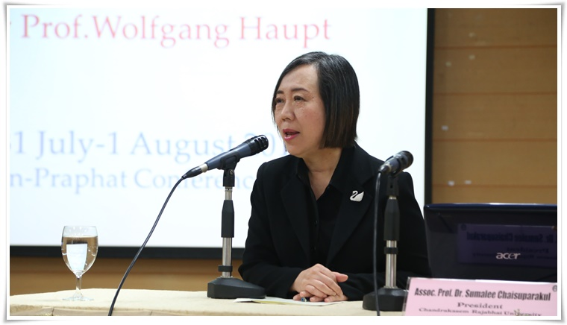

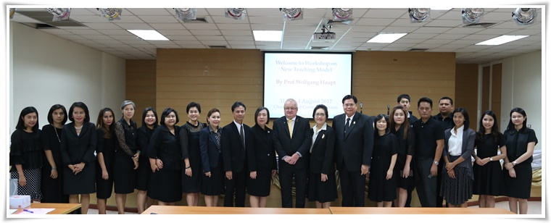

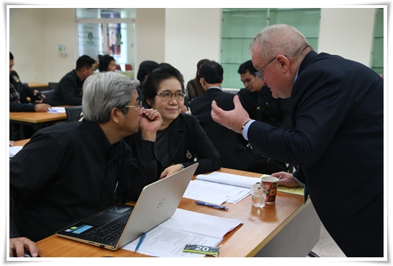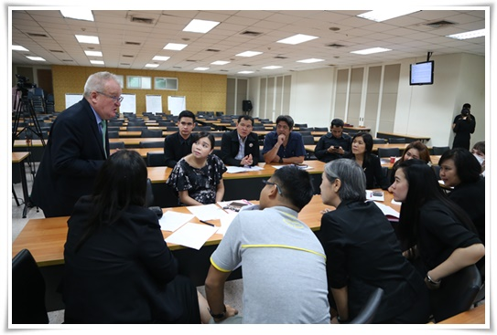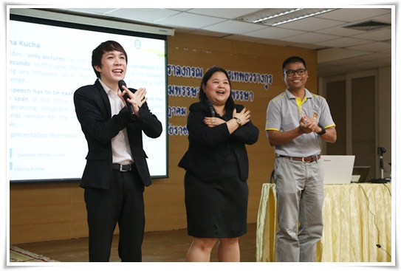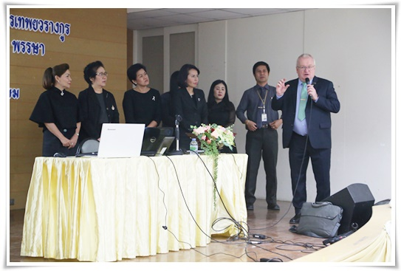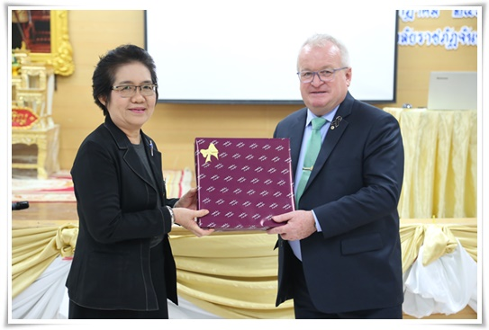

อบรมภาษาอังกฤษโดยการใช้สื่อเทคโนโลยี
สำหรับอาจารย์ หลักสูตรครุศาสตรบัณฑิต
ณ ห้องประชุมจันทร์จรัส ชั้น 3 อาคารสำนักงานอธิการบดี
วันที่ 31 กรกฎาคม ถึง 1 สิงหาคม พ.ศ. 2560
หมายเหตุ รูปภาพประกอบ 7 ภาพต่อ 1 หน้า พร้อมคำบรรยายใต้ภาพ

